Муниципальное бюджетное образовательное учреждение дополнительного образования детей

**«Дом детского творчества»** **с. Стародубское**

Долинского района Сахалинской области

**Направление Конкурса – патриотическое**

(для учащихся 1-4 класса)

Автор:

Продан Ирина Николаевна,

педагог дополнительного образования

с. Стародубское

**Цель** - воспитание чувства патриотизма, товарищества, возможность проявить себя, быть организованным коллективом, получить полезные навыки в принятии правильного решения в экстремальных ситуациях.

**Задачи:**

1. Воспитание единого сплоченного коллектива.
2. Привлечение младших школьников к здоровому образу жизни.
3. Подготовка к преодолению трудностей, выработка навыков действия в экстремальных ситуациях, умение оказывать первую медицинскую помощь пострадавшему при переломах и кровотечениях.
4. Научить маленьких детей ориентироваться на местности, иметь навыки строевой подготовки.

Игра развивает активность учащихся, инициативу, выдумку, самостоятельность. В команде каждый имеет дело, все дружны – иначе нет победы. Правильно организованная спортивная игра «Зарница» очень полезна, так как проводится в атмосфере высокого спортивного духа, соревнования и товарищества, а не войны, поиска врагов и подвига любой ценой. Принципом «Зарницы» в Доме творчества остается правило: Главное не победа, а участие!.

Игра проводится на улице, на территории около Дома творчества. В игре соревнуются две команды. Побеждает команда, получившая большее количество баллов на этапах. Названия придуманы заранее, чтобы подготовить погоны соответствующего цвета. Погоны приклеиваются на двухсторонний скотч к верхней одежде учащегося. Каждая команда придумывает себе девиз, подбирает атрибутику в соответствии с названием.

Можно одной команде нарисовать арт-визаж одного цвета, а другой команде – другого цвета. Перед выходом на улицу, провести инструктаж.

 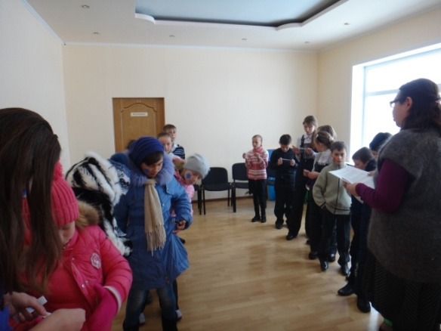

**Ход игры**

***1 этап. Торжественная часть. Водружение флага (Подготовить столы, заборы, доски. Обозначить зоны противников, возвышенности для флагов. Выбрать командиров, раздать форму рапорта. Погоны на двухстороннем скотче. Флаги. Рупор. Свисток.)***

**Главный судья**: Для торжественного открытия игры «Зарница» отряды, построиться в две шеренги. Командиры, доложите о готовности!

Командиры отрядов  сдают рапорт главному судье соревнований.

Форма рапорта:

-Отряд, равняйсь! Смирно! (Подойти к главному судье)

Товарищ главный судья, отряд «Красные», «Зеленые», к проведению игры  «Зарница» готов!

Командир отряда _______________________________________!

**Главный судья:** Слушать мою команду:

«Стройся в одну шеренгу», «Стройся в две шеренги»

Повороты «Налево», «Направо», «Кругом»  
«Строевым шагом вдоль здания шагом марш»

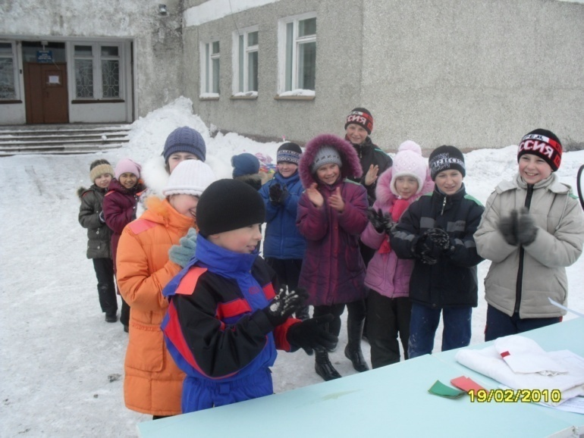

**Главный судья:** Команды, к водружению флага готовы? Капитаны команд, водрузить флаги!.

Послушайте правила игры:

1. Слушать команды капитана.
2. Играть дружно, слаженно.
3. В игре нельзя: обижаться, ругаться, толкаться, обзываться (снятие 1 балла)

***2 этап. Санитарный пост*** ***(Аптечка - бинты, банки, фонендоскоп. Палки, ледянки, сани, халат, шапочка)***

**Главный судья:** Команды, построиться в две шеренги. Командиры, выберите одного «пострадавшего» из вашего отряда. Вы должны оказать первую медицинскую помощь правильно и быстро, (для этого вам аптечка), и транспортировать больного в медпункт. (Взрослый в белом халате и шапочке встречает «пострадавшего», сообщает судьям, кто **быстрее и правильнее выполнил задание)**

У пострадавших - перелом правой ноги. Оказать первую помощь пострадавшему.

У пострадавшего – кровотечение (левая рука). Начали.

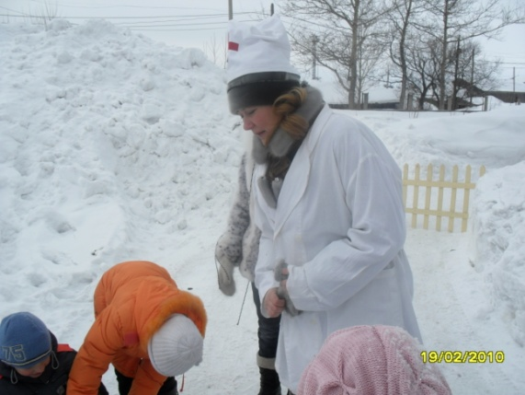 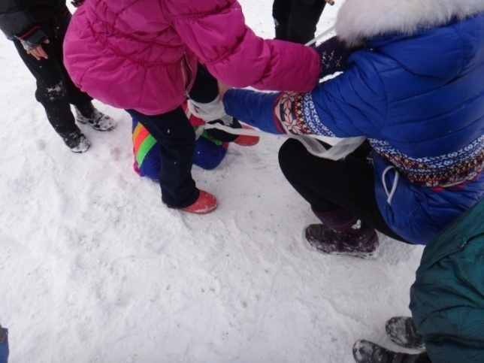

***3 этап. Эстафета «Бой с танками».* (2 обруча. 6 подушек. 2 танка на палке. Кегли-гранаты в корзине на каждого участника.)**

**Главный судья:** Построиться в две шеренги. Участники должны взять «гранату» (кеглю) из корзины, пролезть в «ров» (обруч), взять высоту (подушки) –перепрыгнуть, гранатами поразить «танк» противника. Каждый  бросает по одной гранате. «Танк» считается подбитым, если граната попала в «танк». За каждый подбитый танк дается дополнительное очко, а за сломанную «башню» минус одно очко

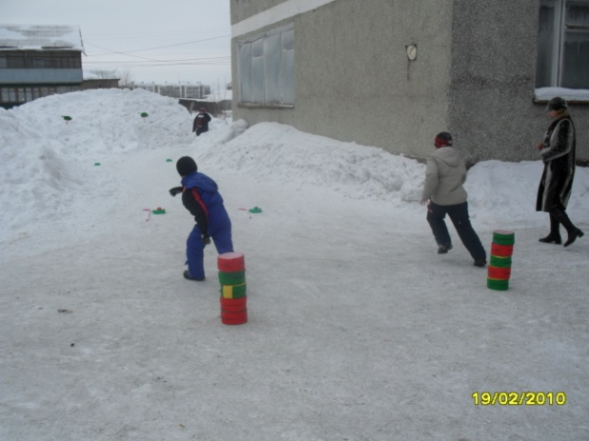 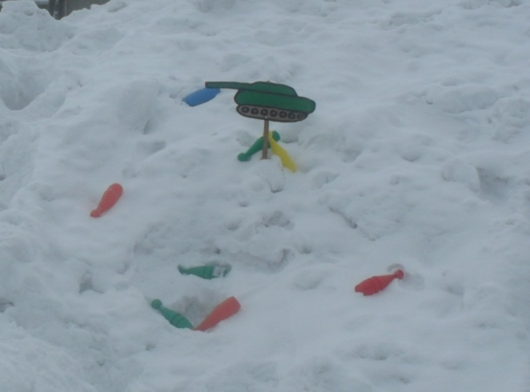

***4 этап. «Минное поле».* («Мины», мешочки)**

**Главный судья:** У меня в мешочках по 6 «мин». Пока они находятся в мешочках – они обезврежены.

1 этап. Установить «мины» в зоне противника (по 6 штук). На задание дается 2 минуты. Начали.

2 этап. Обнаружить и обезвредить (сложить в мешочек) «мины». Задание считается выполненным, когда все «мины» обнаружены и «обезврежены» и последний участник команды пересек границу «минного поля». Побеждает команда, быстрее всех справившаяся с заданием. Построиться.

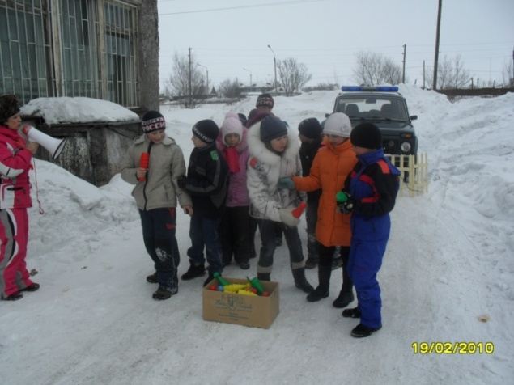 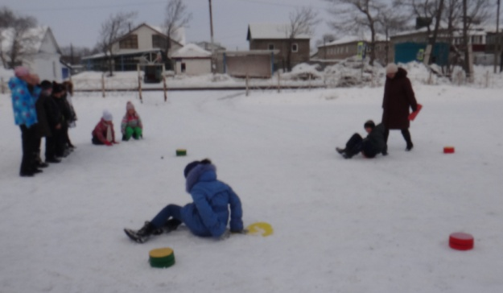

***5 этап. «Огневой этап». Стрельба из пейнтбольного маркера*(1 маркер, шары, 1 доска, мишень)**

**Главный судья:** Каждый участник стреляет по мишени. Попадание засчитывается как зачетное очко. Чем больше попаданий, тем больше очков наберет команда.

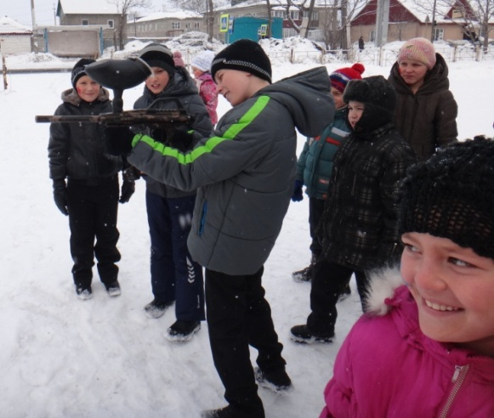 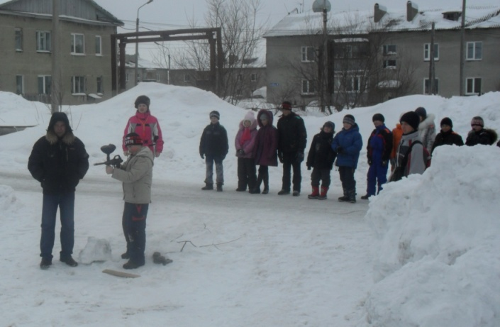

***6 этап. Маршрутный* (Маршрутные листы каждой команде. Спрятанные записки. Кубок, призы)**

**Главный судья:** Вам нужно пройти маршрут, который обозначен на маршрутном листе. Стартовая площадка – Стол жюри.

По пути вы должны собрать все записки. Первая записка находится здесь ( у команды «красные» – записка красного цвета, у «Зеленых» - записка зеленого цвета). Внимательно изучите маршрутный лист, там подсказки. Собирайте записки только своего цвета. Забрать записки другой команды – минус 1 балл.

В этом конкурсе вы можете забрать флаг у команды противников, но только в том случае, если он не будет охраняться.

В этом конкурсе вы можете срывать погоны у противников, но не драться. За нарушение этого правила снимаются баллы.

За сорванный погон +1 балл. За флаг + 5 баллов. Так же учитывается время. Кто раньше прибежит к финишу –получит больше баллов.

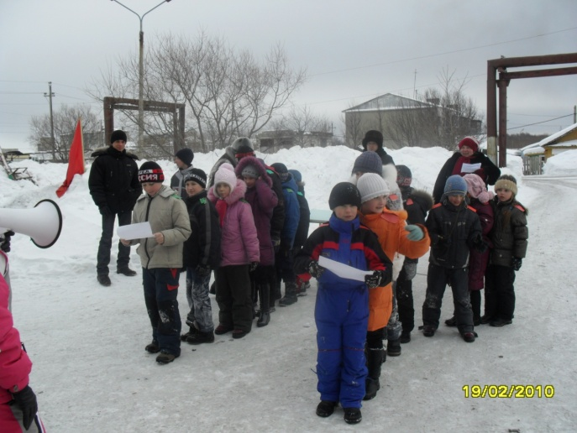 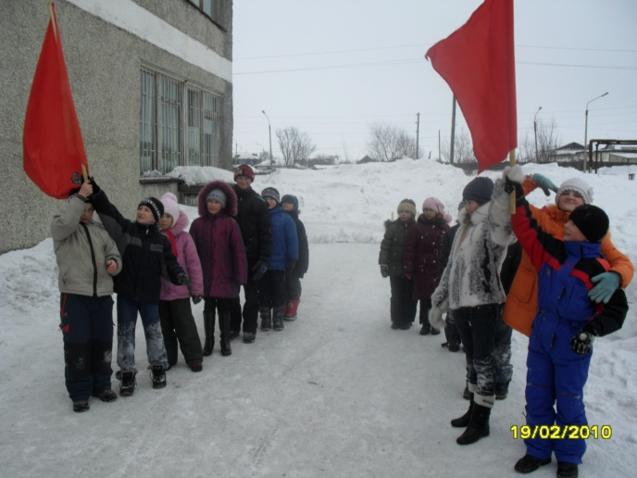

Предоставление слова Жюри. Награждение.

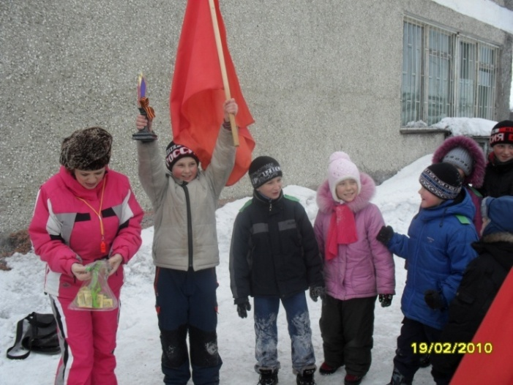

Приложение №1

**Записки командам**

Записки команде «Красные»

1. Идите к музыкальной школе. Около крыльца музыкальной школы найдите записку № 2.
2. Идите к магазину «Надежда». Найдите красную записку №3
3. Идите к магазину «Фея». Найдите красную записку №4
4. Бегите к старту (к жюри)

Записки команде «Зеленые»

1. Идите к магазину «Фея». Найдите около крыльца магазина зеленую записку №2.
2. Идите к магазину «Надежда». Недалеко от крыльца найдите записку №3.
3. Идите к музыкальной школе. Найдите около стены зеленую записку №4.
4. Бегите к старту (к жюри)

Приложение №2

**Форма рапорта**

Рапорт отряду «Красные»

- Отряд, равняйсь! Смирно! (Подойти к главному судье)

Товарищ главный судья, отряд «Красные», к проведению игры  «Зарница» готов!

Командир отряда (фамилия, имя)

Рапорт отряду «Зеленые»

- Отряд, равняйсь! Смирно! (Подойти к главному судье)

Товарищ главный судья, отряд «Зеленые», к проведению игры  «Зарница» готов!

Командир отряда (фамилия, имя)

Приложение №3

**Маршрутный лист**

Для команды «Красных»

**Старт**

Для команды «Зеленых»

**Старт**

Приложение №4

**Оценочный лист**

|  |  |
| --- | --- |
| Отряд **«Красные»** | Отряд **«Зеленые»** |
| *2 этап.* ***Санитарный пост***  Оценивается правильность оказания медицинской помощи(2 балла), скорость, время (2 балла), правильная транспортировка( 2 балла) | |
|  |  |
| *3 этап.* ***Эстафета «Бой с танками».***  Оценивается скорость прохождения эстафеты (2 балла). За каждый подбитый танк( 1 балл). За сломанную «башню» (минус 1 балл) | |
|  |  |
| *4 этап.* ***«Минное поле».***  Скорость, время ( 2 балла). За каждую обнаруженную «мину» (1 балл). | |
| 1 этап -  2 этап - | 1 этап -  2 этап - |
| *5 этап.* ***«Огневой этап». Стрельба из пейнтбольного маркера***  1 попадание (1 балл) | |
|  |  |
| *6 этап.* ***Маршрутный***  Скорость, время (2 балла),1 записка (1 балл), 1 сорванный погон (+1 балл), Флаг (5 баллов). | |
|  |  |
| ***Итого:*** | ***Итого:*** |

Примечания: За нарушение правил игры – снятие 1 балла.